MÔN HOẠT ĐỘNG TRẢI NGHIỆM
Tiết 63
CHỦ ĐỀ: EM YÊU QUÊ HƯƠNG
Sinh hoạt cuối tuần: GIỚI THIỆU CẢNH ĐẸP QUÊ HƯƠNG
ATGT: Bài 4:THAM GIA GIAO THÔNG AN TOÀN TRÊN CÁC PHƯƠNG TIỆN GIAO THÔNG CÔNG CỘNG
Thời gian thực hiện: ngày 10 tháng 2 năm 2025
I. YÊU CẦU CẦN ĐẠT:
- Học sinh giới thiệu được với các bạn về cảnh đẹp quê hương.
- Thể hiện tình yêu đối với quê hương, đất nước
- Năng lực tự chủ, tự học: Biết tự chuẩn bị bài giới thiệu về cảnh đẹp quê hương với các bạn .
- Năng lực giải quyết vấn đề và sáng tạo: Giới thiệu về cảnh đẹp quê hương theo nội dung đã chuẩn bị.
- Năng lực giao tiếp và hợp tác: Biết chia sẻ với bạn về hiểu biết của mình về cảnh đẹp của quê hương.
- Phẩm chất yêu nước, yêu quê hương qua một số việc làm cụ thể.
- Phẩm chất nhân ái: tôn trọng bạn, biết lắng nghe những chia sẻ mà bạn đưa ra.
- Phẩm chất trách nhiệm: cùng các bạn giữ gìn, bảo vệ cảnh đẹp của quê hương.
II. ĐỒ DÙNG DẠY HỌC
- Kế hoạch bài dạy, bài giảng Power point.
- SGK và các thiết bị, học liệu phục vụ cho tiết dạy.

III. HOẠT ĐỘNG DẠY HỌC
TG | Hoạt động của giáo viên |  | Hoạt động của học sinh
2P | 1. Khởi động:  - Mục tiêu:  + Tạo không khí vui vẻ, khấn khởi trước giờ học.  - Cách tiến hành:
 | - GV mở bài hát “Quê hương” để khởi động bài học.  + GV cùng trao đổi với HS về nội dung bài hát.  - GV nhận xét, tuyên dương.  - GV dẫn dắt vào bài mới. |  | - HS lắng nghe.  -HS trả lời về nội dung bài hát.  - HS lắng nghe.
10P | 2. Sinh hoạt cuối tuần:  - Mục tiêu: Đánh giá kết quả hoạt động trong tuần, đề ra kế hoạch hoạt động tuần tới..  - Cách tiến hành:
 | * Hoạt động 1: Đánh giá kết quả cuối tuần. (Làm việc nhóm 2)  - GV yêu cầu lớp Trưởng (hoặc lớp phó học tập) đánh giá kết quả hoạt động cuối tuần. Yêu cầu các nhóm thảo luận, nhận xét, bổ sung các nội dung trong tuần.  + Kết quả sinh hoạt nền nếp.  + Kết quả học tập.  + Kết quả hoạt động các phong trào.  - GV mời các nhóm nhận xét, bổ sung.  - GV nhận xét chung, tuyên dương. (Có thể khen, thưởng,...tuỳ vào kết quả trong tuần)  * Hoạt động 2: Kế hoạch tuần tới. (Làm việc nhóm 4)  - GV yêu cầu lớp Trưởng (hoặc lớp phó học tập) triển khai kế hoạch hoạt động tuần tới. Yêu cầu các nhóm thảo luận, nhận xét, bổ sung các nội dung trong kế hoạch.  + Thực hiện nền nếp trong tuần.  + Thi đua học tập tốt.  + Thực hiện các hoạt động các phong trào.  - GV mời các nhóm nhận xét, bổ sung.  - GV nhận xét chung, thống nhất, và biểu quyết hành động. |  | - Lớp Trưởng (hoặc lớp phó học tập) đánh giá kết quả hoạt động cuối tuần.  - HS thảo luận nhóm 2: nhận xét, bổ sung các nội dung trong tuần.  - Một số nhóm nhận xét, bổ sung.  - Lắng nghe rút kinh nghiệm.  - 1 HS nêu lại nội dung.  - Lớp Trưởng (hoặc lớp phó học tập) triển khai kế hoạt động tuần tới.  - HS thảo luận nhóm 4: Xem xét các nội dung trong tuần tới, bổ sung nếu cần.  - Một số nhóm nhận xét, bổ sung.  - Cả lớp biểu quyết hành động bằng giơ tay.
8P | 3. Sinh hoạt chủ đề.  - Mục tiêu:  + Học sinh giới thiệu được với các bạn về cảnh đẹp quê hương.  + Nêu được một số việc cần làm bảo vệ cảnh đẹp của quê hương.  - Cách tiến hành:
13P | Hoạt động 3. GIỚI THIỆU CẢNH ĐẸP QUÊ HƯƠNG. (Làm việc theo nhóm)  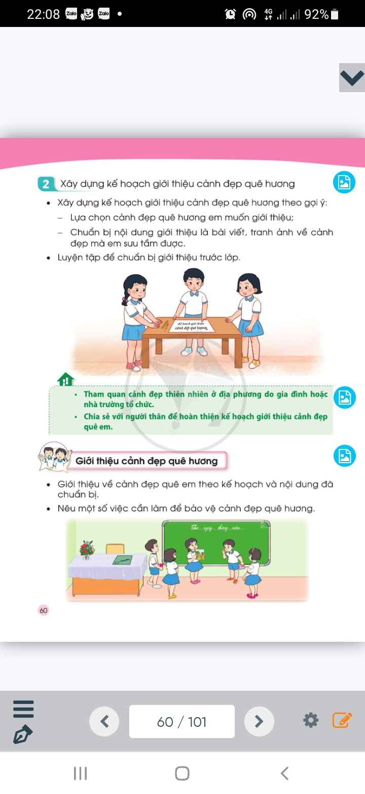  - GV tổ chức cho các nhóm giới thiệu về cảnh đẹp quê hương theo nội dung đã được chuẩn bị trước.  - GV nhận xét  - Mời một số HS lên chia sẻ một số việc cần làm bảo vệ cảnh đẹp của quê hương  - GV nhận xét chung, tuyên dương.  4 . ATGT: Bài 4:THAM GIA GIAO THÔNG AN TOÀN TRÊN CÁC PHƯƠNG TIỆN GIAO THÔNG CÔNG CỘNG  Hoạt động 1: Tìm hiểu cách tham gia giao  thông an toàn trên các phương tiện giao thông công cộng  Bước 1. GV yêu cầu HS làm việc nhóm đôi quan sát tranh 1, 2, 3, 4 (trang 16, 17) và trả lời câu hỏi:  – Các bạn nhỏ ngồi trên phương tiện giao thông công cộng như thế nào?  – Các ban nhỏ làm gì khi lên, xuống phương tiện giao thông công cộng?  Sau đó, GV mời đại diện các nhóm trả lời.  Bước 2. GV và HS nhận xét, thống nhất câu trả lời:  ** Mở rộng:  + Khi ngồi trên xe buýt, trên ghe (xuồng)…  Phải ngồi đúng vị trí, phải thắt dây an toàn và phải mặc áo phao,…Đặc biệt không đùa nghịch, không cúi đầu xuống dưới nước. Phải biết nhường chỗ cho người già và phụ nữ có con nhỏ,…  Hoạt động 2: Tìm hiểu một số hành vi không an toàn khi tham gia giao thông bằng các phương tiện giao thông công cộng  Bước 1. GV yêu cầu HS làm việc theo nhóm lớn quan sát tranh 1, 2, 3, 4 (trang 17, 18) và trả lời câu hỏi:  – Các bạn nhỏ đang ngồi hoặc lên, xuống như thế nào?  – Theo em, điều gì xảy ra với các bạn?  GV mời đại diện nhóm trả lời.  Bước 2. GV và HS nhận xét, thống nhất câu trả lời:  GV nhắc nhở: Khi ngồi trên xe buýt các con cần chú ý: không đùa nghịch, không thò tay ra ngoài cửa kính; khi ngồi trên ghe (thuyền) không nghịch ngợm, không tay xuống nước, cần phải mặc áo phao, khi lên bờ từ ghe cần cẩn thận phải có sự hỗ trợ của người lớn; khi ngồi trên tàu hỏa không thò ra cửa sổ. |  | - Đại diện các nhóm lên chia sẻ.  - Nhóm khác nhận xét, đóng góp ý kiến.  - HS chia sẻ.  - HS nhận xét  HS thảo luận nhóm đôi; Sau đó đại diện nhóm trình bày từng tranh:  Tranh 1 (trang 16): Các bạn HS đang ngồi ngay ngắn, đúng vị trí trên xe buýt và có thắt dây an toàn.  Tranh 2 (trang 16): Các bạn nhỏ ngồi ngay ngắn, đúng vị trí trên ghe  (xuồng), có mặc áo phao.  Tranh 3 (trang 17): Bạn HS đang bước xuống xe buýt, có người lớn giúp đỡ.  Tranh 4 (trang 17): Các bạn nhỏ đang bước lên bờ từ ghe (xuồng), có người lớn hỗ trợ.  HS lắng nghe.  HS thảo luận theo nhóm 4. Sau đó đại nhóm lên trình bày:  Tranh 1 (trang 17): Nhiều HS đang ngồi trên xe buýt đưa đón HS, một số bạn đang đùa nghịch, một bạn khác thì đang thò tay ra ngoài cửa kính.  Tranh 2 (trang 17): Một số bạn HS đang ngồi trên ghe (thuyền), có bạn không mặc áophao, có bạn đang nghịch ngợm, với tay xuống vớt nước.  Tranh 3 (trang 18): Hai bạn nhỏ đang ngồi trên tàu hoả, một bạn thò tay ra ngoài cửa sổ.  Tranh 4 (trang 18): Bạn nhỏ lên bờ từ ghe (thuyền) không cẩn thận, bị trượt chân, sắp ngã.  HS trả lời
2P | 5. Vận dụng.  - Mục tiêu:  + Củng cố những kiến thức đã học trong tiết học để học sinh khắc sâu nội dung.  + Vận dụng kiến thức đã học vào thực tiễn.  + Tạo không khí vui vẻ, hào hứng, lưu luyến sau khi học sinh bài học.  - Cách tiến hành:
 | - GV nêu yêu cầu và hướng dẫn học sinh về nhà tiếp tục tìm hiểu thêm những cảnh đẹp khác ở địa phương để chia sẻ cùng các bạn vào dịp khác.  - Nhắc HS tuyên truyền cùng người thân, người dân giữ gìn và bảo vệ những cảnh đẹp ở địa phương.  - Nhận xét sau tiết dạy, dặn dò về nhà. | - Học sinh tiếp nhận thông tin và yêu cầu để về nhà ứng dụng với các thành viên trong gia đình.  - HS lắng nghe, rút kinh nghiệm

IV. ĐIỀU CHỈNH SAU BÀI DẠY:
..................................................................................................................................................................................................................................................................................................................................................................................................................................................................

